**Udany przepis na piknik**

**Gdy pogoda dopisuje przenosimy nasze jadalnie w plener. Wystarczy niewiele piękna pogoda, zielone otoczenie i koc. Zapasy brakującej energii uzupełnimy sięgając po przygotowane wcześniej piknikowe smakołyki. Oto nasz obowiązkowy zestaw zdrowych i smacznych przekąsek, który gwarantuje udany piknik.**



To takie proste. Spakować koc, wsiąść na rower i pojechać gdzie oczy poniosą. Dla wszystkich znudzonych stacjonarnym grillowanie niedaleka podróż, zmiana otoczenia na bardziej nieznane oraz smakowity posiłek, to wyzwanie któremu każdy może sprostać. Oto nasz pomysł na piknikowe dania, które łatwo i dość szybko sam przygotujesz przed wyjazdem.

**Sport wzmaga apetyt!**

Opalanie, spacer, sama rowerowa wyprawa na pinki lub inne sportowe rozrywki na pewno wywołają apetyt. Jak go zaspokoić? Najlepsze będę zdrowe i wartościowe przekąski, które warto zabrać ze sobą.

Nasz posiłek „na trawie” powinien spełniać kilka podstawowych kryteriów. Powinien być trwały, składniki których użyjemy nie mogą zepsuć się w trakcie podróży, szczególnie gdy będzie upalnie. Sugerujemy wybranie takich dań, które przetrwają „trudy podróży” w koszu piknikowym bądź plecaku. Radzimy, aby były to wędliny długo dojrzewające lub mocno wędzone, ewentualnie takie które poddaliśmy już wcześniej obróbce termicznej np. zapiekając je. Dobrze byłoby, aby posiłek od razu po otwarciu opakowania był gotowy do zjedzenia. Na dodatkowe przygotowania, krojenie, doprawianie nie będzie czasu. Uwierzcie nam. Opcja posiłek zjadany rękoma, bez użycia sztućców też mile widziany. Jak kto lubi.

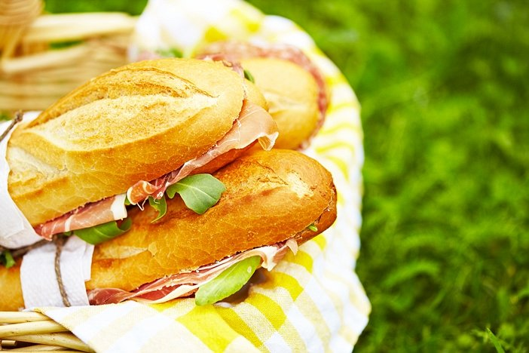

**Piknikowy klasyk – kanapka z wędliną**

Niekwestionowanym hitem są i będą kanapki z dobrego gatunkowo, świeżego pieczywa i doskonałej drobiowej wędliny oraz sera. Szczególnie polecamy kanapki z Filetem Upieczonym z indyka marki Hańderek z dodatkiem sera, sałaty, rzodkiewek i ogórka lub cukinii z wyciętymi gniazdami nasiennymi. Wybór trwałych warzyw i pozbycie się miękkiego środka ogórka, to gwarancja, że pieczywo nie nasiąknie, a plastry warzyw zachowają swoją strukturę. Do przygotowania przekąski możesz użyć masła, musztardy, ewentualnie aromatyzowanej oliwy z oliwek – przesmaruj każdą z części pieczywa innym dodatkiem. Kanapki opakuj w papier śniadaniowy lub woskowany pergamin, lekko przewiązując sznurkiem. Nie używaj woreczków foliowych, które mogą zaparzyć zawartość kanapki. Pamiętajcie, aby ułożyć je na wierzchu kosza lub plecaka.

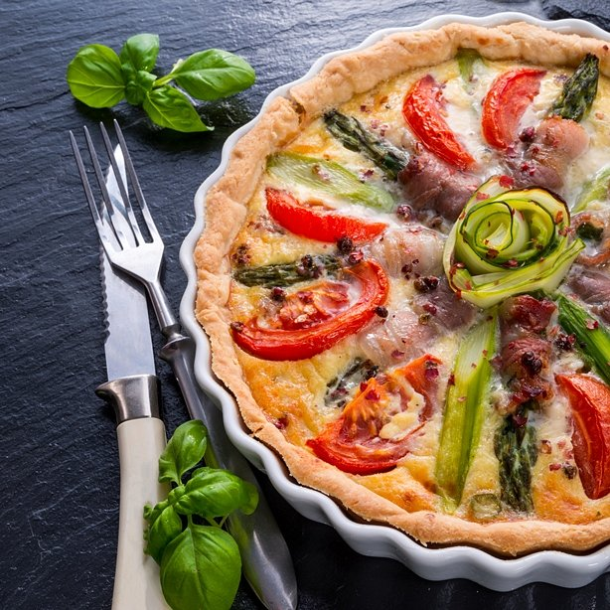

**Francuski rarytas z szynką lub kiełbasą**

Tarta z szynką Nad Ogniem Wędzoną marki Hańderek, szparagami i pomidorem, to propozycja dla bardziej wymagającego podniebienia. Przygotuj ją na cieście francuskim. Pokrojone i ułożone na cieście składniki zalej masą z 3 jajek i 3 łyżek śmietany. Piecz 30 minut w piekarniku rozgrzanym do 200 stopni. Równie apetyczną propozycją są mini tartaletki, które przygotujesz na cieście filo z plastrami Kiełbasy Schabowej i jajkiem sadzonym na wierzchu. Czas pieczenia 20 minut (180 stopni). Do zapakowania tart polecamy plastikowe opakowania, które są lekkie i uchronią danie przed zgnieceniem i połamaniem. Dzięki nim danie zachowa swoją atrakcyjność wizualną nawet po trudach podróży rowerem. Oczywiście możesz ją wcześniej pokroić w trójkątne porcje.



**Orzeźwiająco-słodkie dodatki**

Aby piknik okazał się wyjątkową ucztą nie zapomnij zabrać ze sobą własnoręcznie przygotowanej lemoniady – wody z dodatkiem cytrusów – przewieź ją w szklanej, zielonej butelce, która sprawi, że napój tak szybko się nie nagrzeje. Słodkie trwałe owoce jabłka, czereśnie, winogrona, arbuz w dużym kawałku, wcześniej dokładnie umyte i wysuszone ręcznikiem papierowym – rozgrzana upalnym powietrzem woda może zniszczyć owoce - będą dopełnieniem doskonałego posiłku. Jeśli macie ochotę na coś słodkiego, niezapomnianym składnikiem udanego pikniku będzie piaskowa babka lub ciasto drożdżowe z rabarbarem. Smacznego!